第一版 主後2021年06月12日 第24期 84年9月16日創刊 讀後請傳閱
110年度 目 標：「前進福音禾場，實踐囑託使命。」
曠野週刊

創 辦 人 ：雲 志 照
理 事 長 ：蔣 美 妹
第1341期

名譽理事長 ：林 儷 芬
發 行 人 ：蔣 美 妹

編輯指導：鍾蘭香  主 編：陳永雄  文 宣：陳永雄 | 宗 旨  認識基督、榮神益人、救人救世、復興教會、聖靈充滿、醫病趕鬼、萬教歸一、分享主愛。 |  | 首席顧問：雲天寶  會務顧問：杜水秋、劉榮超  財務顧問：翁才富、王建榮  旅遊顧問：徐璋龍、邱榮發  藝術顧問：吳廷宏  公關顧問：鍾蘭揚 顧問：黃華  衛生保健顧問：周玉英
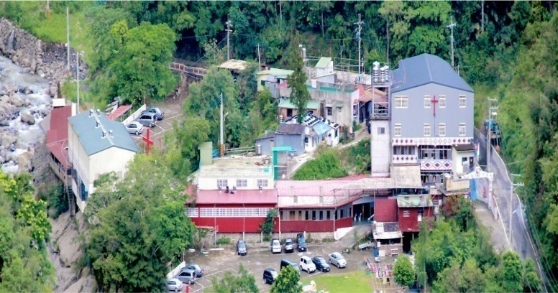
出版單位：社團法人中華臺灣基督教曠野協會
地 址：新竹縣尖石鄉錦屏村6鄰18號
戶 名：社團法人中華臺灣基督教曠野協會
統 一 編 號 ：02811574
政府立案：台內社字第8406783號
郵政劃撥帳號：18619538
網址：http://www.kuang-ye.org.tw/
傳 真 電 話 ：03)584-1049
電 話：(03)5841073
E-mail：v 372100000@yahoo .com.tw
申命記第十五章14～15節：「要從你羊群、禾場、酒醡之中多多地給他；耶和華─你的 神怎樣賜福與你，你也要照樣給他。 要記念你在埃及地作過奴僕，耶和華─你的 神將你救贖；因此，我今日吩咐你這件事。」
本會施教目的：理論與實際並重，更是靈恩與福音(律法與恩典) 並重的教會，本會教育旨在培養人格、用事知能、學德兼修、愛管互齊、知行合一、服務社會、榮神益人、力求品德、學識與服事均衡成長。
歡迎前來親自與 神同行的神奇妙事，歷代志下第二十章20節說：『信耶和華你們的上帝就必立穩；
信他的先知就必亨通。』 本會目標：以基督福音立足臺灣，胸懷大陸，放眼世界。
各區會、區長、辦事處及連絡電話：
桃園區會：區長 曾蕙玲 電話：0985367590  辦公室：桃園市復興區三民里15鄰基國派91號  新竹區會：區長 羅廣榮 電話：0972-155901  辦公室：新竹縣竹東鎮商華里公園路11巷8弄3號  苗栗區會：區長 蔣美梅 電 話：0927-996050  辦公室：苗栗縣泰安鄉中興村3鄰47號  台中區會：區長 林志豪 電話：0976-238981  辦公室：台中市龍井區沙田路五段396號 |  | 南投區會：區長 全江龍 電話：0963-507691  辦公室：南投縣信義鄉人和村民生巷45之3號  高雄區會：區長 邱師義 電話：0913919364  辦公室：高雄市杉林區大愛里合心路172巷12號  台東區會：區長 顏秀花 電話：0981-855639  辦公室：台東縣大武鄉大鳥村13鄰312號  宜蘭區會：區長 張金明 電 話 ：0921-930557  辦公室：宜蘭縣大同鄉南山村開埤巷1鄰4-3號
※各單位如需邀請總會聖工人員培靈造就會時，可逕向總會地 點：總會、各區會悉依照108年佈道事工輪表辦理
秘書室或函文聯絡，俾便由總會調整並安排行程。
一、桃園縣基督教曠野發展協會/理事長/ 行動： 二、宜蘭縣基督教曠野發展協會/理事長/王啟明 行動：0921-930557 三、苗栗縣基督教曠野發展協會/理事長/ 林長妹 行動：0989-004401/ 四、彰化縣原住民中華基督教曠野發展協會/理事長/高秋美 行動：0911-982156/ 五、南投縣原住民基督教曠野發展協會理事長/幸棟樑 行動：0937-263547六、台東縣基督教曠野多元發展協會/理事長 張修一 行動：0986766515七、高雄市原住民基督教曠野多元文化發展協會/理事長/陳啟東行動：0937-372251、社團法人臺中市曠野多族群文化關懷發展協會/理事長/伍新國 行動：0985611148

第二版 「禾田場上」
雲先知與我
◎雲師母（葉月妹）
生命誠可貴 愛情價更高
以前我在小姐時候，我最看不起公務人員，因為我認為公務人員看到小姐還是會見一個愛一個，很不專情。我想說要嫁給有讀神學院的男友，所以那時候我和雲先知也沒交過朋友唷！
他在讀屏東師師專時，當然我也不知我們村莊有這個人，因為我家在住在上部落，他家住在下部落，我們沒有交往過，也不知道有這個人。
有一天的一個暑假我們去田裡來換工，剛好我和他一同幫一戶人家，前面第一次種田，田裡要用挖的，第二次種田時用拔的，洗一洗、一綑一捆的綑綁著，剛好那時候暑假回來要種第二期的稻子，主人就很想把我們撮合，只是他（雲先知）有心，可是我沒那個心和他交往，後來那女主人又想把我們撮合。
不久，他回學校我也回學校，也不知從他從哪裡得知我學校的地址，他就寫了一封信給我，信中也沒多提什麼，只是叫我努力讀書。我想村莊有什麼樣的人，我都不知道，我們也都沒有交往過，就連村長是誰我都不認識。
後來我跟著一位煮飯的阿嬌，她對我很好，每次煮飯時她都會偷偷的留飯菜給我。所以有時她會看我的信，她會寫說日語文，她也知道我跟一位讀玉山神學院，住五峰鄉的林姓友人的有來往，我想說以後要嫁給傳道人。
後來雲先知又寫信給我，阿嬌也沒有跟我講她有寫信給我爸爸，她說：「你女兒在跟一個讀師範學校的學生交往。」我爸信以為真，其實沒有往來也沒有交往。結果有一天，我要上學，爸爸特別交代：「不許交男朋友喔！」結果有一天就看到我爸爸和他哥哥（雲志德已故）來到我學校，當時著實嚇了我一跳！我想說，是不是爸爸來要來罵我，深怕說我跟雲志照有往來通信。後來我爸爸來問我：「妳和他有通信的往來嗎？」我說：「有啊！」
當時我並不知道這樣是戀愛，後來老人家回來就要談婚事了！奇怪咧！我爸爸在暑假準備要殺豬，問雲先知和他的家人願不願意娶我女兒?他說：「要！」可是我不願意！我爸從外面回來，脫掉夾克，他說：「我已經準備一頭豬了！」我回答：「我又沒答應你們殺什麼豬？」結果我爸爸非常火，他用夾克抽打我！爸爸說：「妳真的不聽話唷！」我極力地反抗說：「我不要！不要！」我死也不肯接受這樁婚姻
。因為以前結婚都是老人家安排，我一直一直地哭喊！我爸爸說：「妳看，我只有一個女兒…。」因為我妹妹是爸、媽離婚跟著媽媽的。爸爸他說：「我老了！妳嫁到附近，可以就近來照顧我。」
後來他們就殺豬了，殺豬當時我也不知道。雲先知當時還在讀書，畢業回來之後，這才發現我得了肺結核，一直咳、咳，咳個不停，爸爸帶我去看病，那醫生很厲害，是原住民醫師，他叫保奈，我不經意地聽到醫生對我爸爸說：「你女兒得了肺結核喔！」以前肺結核等於是現在的癌症。聽了醫生的診斷，我爸爸很難過，爸爸對醫生說：「怎麼可能！」醫生對爸爸說：「那去照X光或抽血看看。」於是爸爸帶我去照X光，結果真的有出血和肺結核的反應，真的有！我想，反正正好有個藉口不要結婚，我就寫信給雲先知，我說：「我得肺結核，醫生說：『患肺結核不能結婚』！」
第三版 「禾田場上」
他就寫信給他家人，他說：「不管怎樣還是娶我。」後來我堅決不嫁，他寫信來我也不理他了。他有一天假日回來尖石鄉錦屏村，在一條深水溝上他要自殺，結果掉到一欉棕葉樹上，好巧不巧勾住他，他也就自行爬了上來。
事後，我對他說：「我不要跟你結婚，因為患肺結核是不能結婚的。」可是他堅持非我莫娶。我婆婆和他哥哥也想，也不要免強這門婚事，因為以前他們最怕肺病，也想就這樣算了！可是雲先知還是硬要非我莫娶。
信仰的初期
結婚以後，我還是很有信心說：「既然要嫁給你的話，我說：『你至少要看聖經。』」他在學校，我就給他第一本聖經，回家也有一本聖經。我婆婆逼他禮拜，我婆婆真的很有信心，她會看字（聖經）ㄅㄆㄇㄈ那種的，不是羅馬字喔！以前他去禮拜是為了我，我騙他去禮拜時他總是很不耐煩，可是他也是蠻聽話的，禮拜時他出去商店買一份報紙，看著看著就睡著了
；回家後他說：「那個牧師講的，可能我講得比他好聽。」因為他是知識份子，以前的牧師沒讀過神學院，他們只是去受訓而已。
他在家也是很殷勤地的煮飯，有時用餐時我婆婆禱告很長、很長；所以用餐禱告前，雲先知對我婆婆說：「媽，您不要禱告那麼長嘿！剛才您看到這飯菜是我煮的，不是耶穌給的。」想到這理著實令我莞爾一笑。
還有一次我記得他煎豬油，因為以前沒什麼碗盤，他就盛裝在玻璃瓶內，裝到一半玻璃就破掉…，可是我婆婆禱告還是很長，所以，他說：「本來肚子餓的，光走來走去的時間就不餓了！」婆婆說：「禱告還是要禱告，可不能這樣子喔！」我婆婆很有信仰，聽我婆婆說：「以前她有過死裡復活的經歷，上帝帶她到天堂的經歷。」所以她很有信心，她說：「不要開玩笑！真的有天堂和地獄， 神有帶我去過。」所以她養的雞，她會把十分之一送到教會去，以前日常生活燒柴，她每個禮拜揹木柴到教會給牧師用。
靈恩興起
雲先知當兵時我還寄一本聖經給他，他那時還沒信仰，後來他退伍回來的時候，不久，聖靈就開始運行、復興，聖靈從後山田埔部落開始興起，以前沒有車子嘛，田埔教會從後山來到前山都是徒步，以前教會沒有來往，我們的家可以從遠處看到馬路的動靜，我們看到全身著白衣的，一群被聖靈帶領的人，他們扛著一個人，直挺挺的揹下來，很像有兩三個人揹下來，都是被聖靈充滿的，一會兒起來，一會兒揹著，揹到我們的教會來，我們在教會等他們，把人放在教會時，那些女孩就都被聖靈充滿滾來滾去，不時喊叫著說：「這教會非常的髒！有狗屎、牛屎、人屎…等等充滿警戒人的話。我想那有這種事情，有這麼亂嗎?後來安靜時，有兩、三個人在那裏躺著，他們都閉著眼睛說話，其中一名被聖靈充滿的就叫某一個人來，他們能滲透每個人的問題，也知道他穿著什麼衣服、是胖是瘦，這人都能參透！
我記得部落中有一名女子，她老公是跑遠洋的，她平時穿著很時髦；聖靈充滿的人對那女子說：「妳把妳的錶丟掉！丟到廁所！」以前的廁所不是像現在的馬桶
，以前的廁所是挖了一個坑，上面放幾塊
第四版 「禾田場上」
木板，可以直接丟下去！聖靈充滿的人對
她說：「這錶不是妳買的，是一個男的送給妳的。」我想說這人（被聖靈充滿者）怎麼亂講話；結果那女子很聽話，她把那隻錶真的丟到廁所！我就想說，這錶真的是那男人買的啊！後來聖靈透過那些人說話時，雲先知一直很專注在聽她們說話
，他不敢接近，因為他怕他的罪被揭穿，他又是老師，又愛面子。她們幾個聖靈充滿的，各說各話並沒有衝突，很有秩序，有條紊。
一名被聖靈充滿的人，叫一名女子跪下，跪到皮都破了！這名女子平常看不出有男朋友唷！她老公在家裡，這女子經常出去，可是會很快回來。後來這女子說，自己是到竹東去約會；這名女子被聖靈充滿後就變好了！那時那羅教會好幾個女的都被聖靈充滿，男的也有幾個；將近有10-11個，後來那幾個太太被聖靈充滿後，有一天他們到我家，我家當時開小雜貨店，當時雲先知剛好要去上課，有兩個女的被聖靈充滿，也就是我們鄰居，她們對我先生（雲先知）說：「雲老師…你當過兵…。」她們以親切的笑容和口吻招呼，意思說，當兵時雲先知也犯過錯！因為我先生是老師，她們沒直接講。雲先知不加思索地回答：「十誡裡面我都有犯過罪！」他不想她們先講到他的隱情。因為我聽說那羅（部落）跟他一起當兵的人說：「部隊有軍中樂園。」現在沒有了嘛！他在馬祖軍中的同袍語帶揶揄說：「妳的老公很好，他都不用排隊，我們都要排隊。」我說：「為什麼？」他說：「妳老公都是管那些女孩子的，他不用排隊，我們當時常常都被他催促！「快點！快點！」這個樣子。我說：「真的有這事?！」他說：「真的有啊！」後來雲先知也承認了這事。他不用排隊，因為他是管那些軍中樂園的女孩子。當時我並沒有追究，他有後悔就好了！因為雲先知只當了24個月的兵。他當時在那被聖靈充滿的姊妹面前先承認，過去在軍中的醜態，是怕她們先揭穿過去的事。後來雲先知就在暑假期間，跟著那些被聖靈充滿的姊妹們一起出去傳福音。
他剛開始並不怎麼相信，係因為有一名弟兄平時喜歡耍流氓，也沒讀過書，可是當他被聖靈充滿後，整個人都變了！雲先知最相信他，他叫吳照平（譯音），他唸聖經是倒著唸的，他也沒看（聖經）；聖靈當時大大用他，所以先知很相信他，但後來這弟兄軟弱了。
所以，先知暑期都跟母姑（原住民名-已故 蘇榮福的母親）去傳福音；有一次先知傳福音回來被我打得很慘，因為當時我也是很煩了，那時我要做小夜班，孩子
又不在，孩子天天逃學啊！我想，我上班，你應該在家好好看顧。我對他說：「我上班，你去傳福音沒有關係。」可是他天天不在啊！所以從那時孩子變壞！先知上班時，平時會利用中午休息時間，他會跟秘書長鍾蘭香以前的婆婆分享聖經。
本於信 以至於信
民國七十年時雲先知帶領一群弟兄姊妹去拜訪新竹那羅村一名滿有能力，被聖靈充滿的婦女（葉明妹已歿），晤面後聖靈透過她預言說：「在我身上的能力，我走了之後會交給一個男的。」就是時代先知雲先知，主所揀選他，神蹟奇事不斷，令人稱目結舌！
神既揀選雲先知為時代發聲，向基督徒見證與祂的救恩，我們應何等顧惜神的恩賜，為他代禱並鼓勵其先知講道與著述，正如，歷代志下第二十章20節說：「信耶
第五版 「禾田場上」
和華你們的上帝就必立穩；信他的先知就
必亨通。」是「本於信，以至於信」按正意分解上帝的真道，牧養、看顧上帝的群羊，建立合乎聖經的曠野教會。真正愛主
的人必定愛慕上帝的律法，恨惡罪惡，渴慕聖潔。「我以你的法度為永遠的產業，因這是我心中所喜愛的。」（詩一一九：111）
肢體消息與代禱
一、代禱事項：
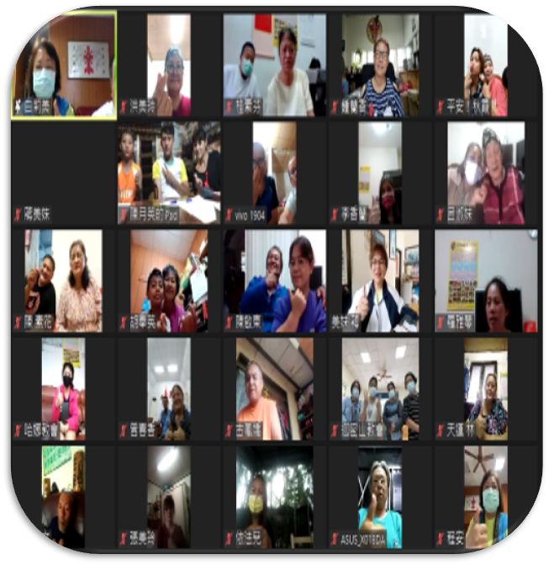
1、請為捉襟見肘的總區小會經費代禱。
2、請為總會軟硬體設備更新代禱。
3、請為罹患各種災病絕症的弟兄姊妹代禱。
4、請為總會能擁有土地所有權代禱。
5、請為海峽兩岸及美中緊張關係守望禱告。
6、繼續為新冠肺炎疫情禱告，求主憐憫，賜
我們加倍的警醒和信心。更求主施恩，醫
治患病的、釋放受捆綁的、安慰恐懼的攔
阻一切疫情的侵襲，讓我們能一同經歷主
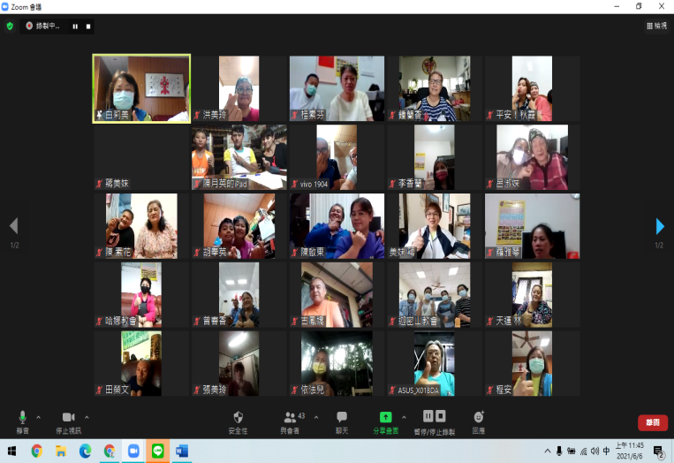
福音的大能和拯救。
二、即日起自110年1月1日至12月本會承辦
推展原住民族長期照顧-文化健康站。
三、110年6月12日辦理主內文化教會故林寶鳳
院長告別禮拜。
地點：屏東縣瑪家鄉三和村（自宅）
本週收支經費一覽表
◎提供：高菊蕙
佈道奉獻 使用家電5月扣 4,031
6/1-4會報奉獻 152 團體保險 1,248
6/1晚禱奉獻 70 住宿費 7,400
合計 222元 勞健保 6,567
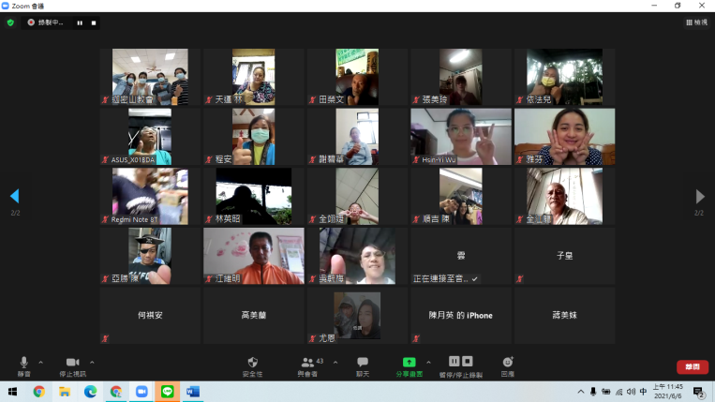
感恩奉獻 福利社5月賒 6,224
6/4 喬秀蘭 6,000 勞工退休金 11,850
合計 6,000元 伙食費 4,400
十一奉獻 徐文龍線上
羅政偉 4,000 主日奉獻 1,000
楊秀珍 2,000 合計 44,675元
冠妍 2,000 常年會費
蔣美妹5月扣 2,000 6/4 南投區會5月
鍾蘭香 2,000 十一奉獻 6,900
呂淑妹 2,000 邱惠美8-9月
6/4 陳永雄 2,600 常年會費 2,000
高菊蕙 2,000 林長妹常年
胡奉英 1,500 會費 1,000
白莉美 2,000 合計 9,900元
林長妹 2,000 本週支出
合計 24,100元 員工薪資 95,000元
政府補助收入 其他人事費 60,000元
6/2 雪霸公園補助 旅運費 500元
冬令營 40,000 郵電費 5,600元
合計 40,000元 修繕維護費 11,585元
其他收入 雜項支出 1,529元
6/1-3福利社 1,955 急難救助支出 3,000元
本週收入合計：124,897元
本週支出合計：177,214元
本週餘絀合計：-52,317元

曠野總會線上視訊佈道會及主日禮拜情形

第六版 「行政及牧養管理中心」
曠野總會線上視訊佈道會
日期：110年06月12日(六)晚上8時至10時
主禮：蔣美梅牧師
司會：白莉美牧師 司琴：莊慧恩
程序表
一、互道平安(理事長)
二、禱告 -------------------------------------------------------- 鍾蘭香牧師
三、敬拜讚美 -------------------------------------------------- 迦密山教會
1一切歌頌 113我們成為一家人
562祢坐著為王 566聖靈請你來充滿我心
四、代禱：
1、為新冠狀肺炎疫情禱告 鄭秀憶姊妹
2、為世界和平、臺灣政府，兩岸和平禱告 陳梅珠院長
3、為協會經費禱告 李慧枝幹事
4、為教會合一 杜梅櫻院長
5、為病人、軟弱肢體 田榮文長老
五、讀經 ----------------------(詩篇八四；1-12)-----------------------司會
六、見證 -------------–(1.莊慧恩姊妹2.王啟明弟兄3.幸秋蘭姊妹)
七、獻詩 ------------------------------------------------------------- 心靈教會
八、禱告 -----------------------------------------------------------呂淑妹傳道
九、證道 --- (主題；剛強壯膽回應呼召.約書亞記一：9)---蔣美梅牧師
十、報告 -------------------------------------------------------------------- 司會
十一、頌榮 -------------(41.以馬內利) ------------------------------- 會眾
十二、祝禱 ----------------------------------------------------------------- 主禮

第七版 「行政及牧養管理中心」
曠野總會線上視訊主日禮拜
日期：110年06月13日(日)上午10時
主禮：張美玲傳道
司會：白莉美牧師 司琴：陳恩賜
程序表
一、互道平安
二、禱告 ------------------------------------------------------ 陳永雄傳道
三、讚美：------------------------------------------------------ 四海教會
聖靈來造訪這地
1一切歌頌
313來高聲唱
四、宣讀福音總目標、110年年度福音目標
1、以基督福音立足台灣 胸懷大陸 放眼世界
2、前進福音禾場 實踐囑託使命
五、代禱
1、持續為新冠狀肺炎疫情禱告 院長
2、為台灣政府，兩岸和平禱告 院長
3、為教會合一 院長
六、啟應文-------(詩六六；1-20) ------------------------ 司會、會眾
七、致詞 --------------------------------------------------- 理事長蔣美妹
八、見證 ------------------------- (古鳳嬌姊妹.陳姿涵姊妹.徐恩得)
九、獻詩 ---------------------(494凡事都能做)-----------------陳恩賜
九、禱告 -------------------------------------------------------林長妹傳道
十、證道---(主題；清心 經文；馬太福音五；8)---張美玲傳道
十一、報告 ------------------------------------------------------------- 司會
十二、頌榮 -----------(151我們是你的百姓)------------------- 會眾
十三、祝禱 ------------------------------------------------------------- 主禮

第八版 「行政及牧養管理中心」
曠野協會線上視訊佈道
徵信奉獻
感謝以下單位（個人）疫情期間支持總會事工樂意捐獻：
1.徐文龍5/29佈道$1,000元
2.喬秀蘭6/1感恩$6,000元
3.楊秀珍6/3/感恩$4,000元
4.陳富濱家庭6/5佈道$600元
5.楊禹萍6/6十一奉獻$10,000元
6.張美玲6/8感恩$10,000元
7.一心教會6/10感恩$10,000元
8.蔣高菊江6/10感恩$300元
*凡捐獻者將依序徵信，願神祝褔！
端午節的由來
在春秋時代，有一個愛國詩人屈原，他是楚國人，有一次秦國的國君想要以通婚為名義來陷害楚國的大王，當時屈原極力的反對，但是楚王並沒有聽信屈原的諫言，反而造成一些大臣對楚王的進言，於是楚王便將屈原流放到邊境，後來楚王果真被秦王在秦國殺掉了，屈原一聽到了這個消息十分難過，便抱著石頭跳入汨羅江自殺了，當地的百姓被屈原的愛國情操所感動，於是就用竹葉包著糯米的飯糰投進江中給魚吃，希望魚不要吃屈原的屍體，後來世人便在每年的五月五日，也就是屈原自殺的這一天，有了包粽子的習俗，也將這天稱為端午節，因為屈原是一個愛國詩人，所以這一天也叫做詩人節，相傳當時有人想要找尋屈原的屍體，所以就划著船在汨羅江上找，就演變成划龍船的習俗了。
另外一種說法則是認為端午節起源於惡日，這是源於北方中原地區把五月五日稱為惡月、惡日，所以會在這天進行驅邪避惡，才會有掛昌蒲、艾草、灑雄黃酒的習俗。因為此時正當炎炎夏日，各種疾病極易流行，所以會形成此種習俗也是有道理的。

端午節傳統習俗報你知

● 吃粽子：
仲夏之際，以葫蘆葉包裹、用灰汁煮熟的米食涼食，兼具色香味，吃完能清熱降火。

● 換夏裝：
《中華古今注》記載：東漢每逢端午，皇帝會賜眾臣鳥犀腰帶，從風俗角度來說，代表端午正是換夏裝、避酷暑時節。

● 划龍舟：
除了紀念投汨羅江的屈原，還有一說是東漢孝女曹娥，因父溺於江河，傷心之餘在五月五日投江尋父，後人為了紀念她，造龍舟競渡。

● 立蛋：
以科學角度，端午的太陽直射北半球，太陽引力與地心引力相互拉扯，作用在雞蛋上，就容易立蛋。

● 插艾草、掛香包：
《荊楚歲時記》記載：「荊楚人以五月五日賜百草，採艾已為人（形），懸門戶上以禳毒氣。」初夏多雨潮濕、細菌繁殖快，艾草、菖蒲的氣味可以消除病毒，避免人們染病。同時，亦製造出各式小物，例如老虎造型香包，給小孩使用。

